高雄榮民總醫院護理指導單張
隱形殺手-高血壓
一、什麼是高血壓？
血壓是指血流沖到血管壁所產生的一種壓力，血壓數字有兩種，一般成人健康血壓值高的數字（收縮壓）等於或小於120毫米汞柱，低的數字(舒張壓)等於或小於80毫米汞柱，若收縮壓介於120-139毫米汞柱，舒張壓介於80-89毫米汞柱即稱為高血壓前期，若收縮壓超過140毫米汞柱，或是舒張壓超過90毫米汞柱就算高血壓，對於罹患糖尿病或腎臟病者，收縮壓大於130毫米汞柱，舒張壓大於80毫米汞柱即稱為高血壓。
二、為什麼會高血壓？
（一）原因不明的高血壓：
96%以上的高血壓原因不明，可能和體質、遺傳、壓力、飲食、鹽份攝取、體重有關。
（二）續發性高血壓：
由其他疾病引起的高血壓，如腎臟病、心臟病、內分泌疾病等。
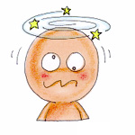
三、高血壓有哪些症狀？
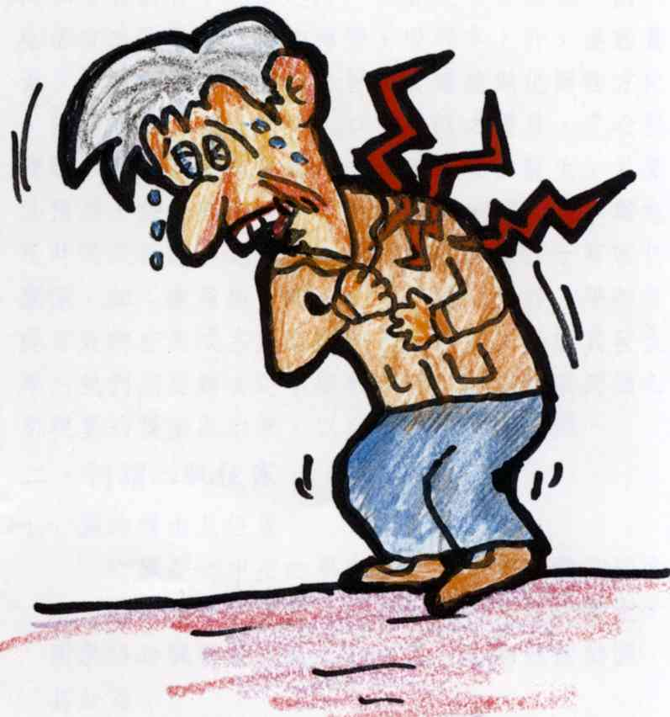
其實隱形殺手名號其來有自，因為平常根本感受不到任何的症狀，少數人會早晨枕部頭痛、頭昏、失眠、耳鳴、呼吸短促、噁心、視力減退、頸部痠痛等症狀。但經常被忽視，往往在確定罹患高血壓時，已造成嚴重傷害。
四、高血壓會造成什麼後果？
（一）腦部方面：高血壓易導致血管硬化，使血管阻塞或破裂，引起中風。
（二）眼睛方面：供應視網膜的小血管受傷，可能造成視網膜出血，眼睛水腫，嚴重者導致失明。
（三）心臟方面：由於高血壓容易造成左心肥大、衰竭或心肌梗塞。
（四）腎臟方面：高血壓會引起腎臟衰竭、腎臟機能不全及尿毒症等。
五、高血壓的預防及控制：
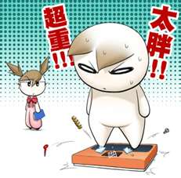
（一）健康飲食：宜採三低一高，低油、低鹽、低膽固醇、高纖飲食
1.低油飲食-每日50公克以內的油脂或佔每日熱量來源的20-25％，避免肥胖：過多的高飽和脂肪酸食物， 易使血管壁變窄、硬化，導致血壓上升。
2.低鹽飲食-每日一茶匙約6公克以內的食鹽：「少吃一口鹽，多活好幾年」，因鹽中的鈉會使水分留在體內，增加血壓及心臟的負擔。故應避免鈉含量高的食物，如臘肉、鹹魚、鹹蛋、皮蛋、香腸、罐頭、肉丸、豆腐乳、醃菜、蛋糕西點、調味料等。
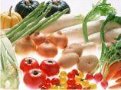
3.低膽固醇飲食：長期高膽固醇食物，易使血管壁變窄及硬化，導致血壓上升。故應限制膽固醇含量高的食物，如腦髓、動物內臟、蛋黃、海鮮、蝦等。
4.多蔬果，增加纖維質攝取：高纖維食物具有促進腸蠕動、改善排便、維持體重、維持血壓穩定等作用。
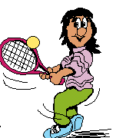
（二）適量運動：運動有助身體健康、壓力舒緩及控制體重，並能促進血液循環，增強心肺功能，最好能遵照醫師指示來決定運動的長度及強度。
（三）作息正常：熬夜、晚睡容易造成身體失去平衡，使血壓上升，夜間睡眠充足，有助血壓之控制。

（四）戒菸、戒酒：菸、酒均會增加心、肺功能的負擔，促使動脈硬化、血壓升高，故建立良好生活習慣，遠離菸、酒才有健康的身體。
（五）維持輕鬆的心情： 若心情常處於緊張或過度興奮，都會使腎上腺素分泌增加，血管收縮而使血壓上升。學習放鬆心情如靜坐、冥想、聽音樂，凡事不急不躁，心平氣和，血壓會比較穩定。
（六）避免溫度變化太大的情境，因溫度變化易造成血管收縮而使血壓升高，如不要用太冷或太熱的水泡澡、冬天外出注意保暖等。
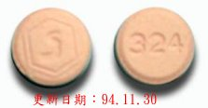
（七）保持大便通暢，預防便秘：因便秘時會用力解便，使血壓上升產生危險，故應攝取高纖維食物、足夠的水分，並養成固定排便的好習慣來預防便秘。
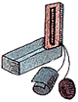
（八）按照醫師指示持續、準時吃藥，不可自行增減藥量或停藥，造成血壓起伏不穩是很危險的。
（九）學會自己量血壓並記錄：完整的血壓紀錄，可供醫師作為藥物調整之重要指標。
參考資料：
行政院衛生署國民健康局（2011，7月）・高血壓防治學習手冊・取自
http://www.bhp.doh.gov.tw/health91/1-4-4.htm
高雄榮總營養室員工健康講座（2012，9月）・護心飲食—降低血壓及血脂・取自
http://www.vghks.gov.tw/diet/download/file/healthdownload/101092
5.pdf
備註：每年審閱一次
所有衛教資訊內容僅供參考使用，無法提供任何醫療行為和取代醫師當面診斷，若有身體不適的情況發生，請您盡速就醫，以免延誤病情！

